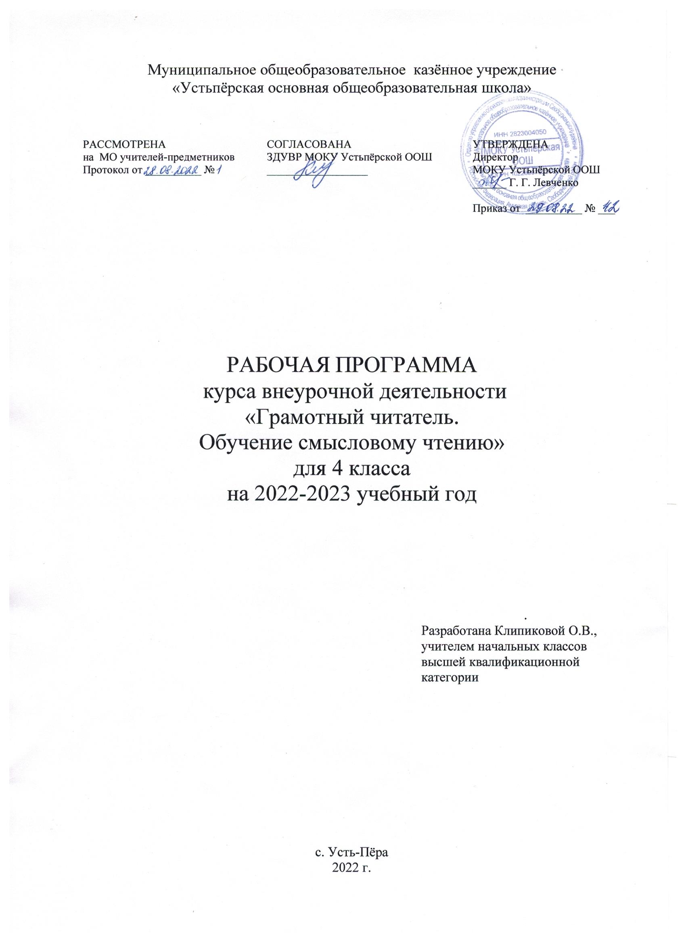

Пояснительная записка

Программа внеурочной деятельности «Грамотный читатель. Обучение смысловому чтению» составлена на основе авторской программы М.К.Антошина в соответствии с требованиями Федерального государственного образовательного стандарта начального общего образования (ФГОС НОО).
Внеурочная деятельность как часть целостного образовательного и воспитательного процесса направлена на достижение планируемых результатов обучения (личностных, предметных и метапредметных), формирование универсальных учебных действий и, в итоге, на всестороннее развитие личности ребёнка.
Цель программы внеурочной деятельности «Грамотный читатель. Обучение смысловому чтению» — формирование у обучающихся полноценного устойчивого навыка смыслового чтения текстов различных видов, жанров и стилей.
Основная задача программы — полноценное развитие технической и смысловой сторон чтения обучающихся на основе их активной учебной деятельности.
Развитие смысловой стороны чтения нацелено на освоение содержания текста и предполагает несколько этапов.
1. Эмоциональное восприятие: формирование эмоциональной оценки текста.
2. Анализ содержания текста: анализ сюжета, композиции, характеристика героев (их внешность, речевая характеристика, поступки, их мотивы), определение последовательности событий.
3. Словарная работа: выявление незнакомых слов, объяснение их значения с опорой на контекст, поиск в энциклопедии, словаре или в Интернете.
4. Анализ языка произведения и средств художественной выразительности: работа над художественной деталью, анализ языка произведения — средств выразительности: как те или иные языковые средства работают на смысл произведения, идею.
5. Понимание духовно-нравственного содержания произведения.
Совершенствование технической стороны речи предусматривает поэтапную работу, направленную на развитие:
— дыхания;
— артикуляционного аппарата;
— дикции;
— интонационного строя речи.
Для тренировки навыка быстрого чтения на занятиях используются таблицы Шульте. Методика выполнения этих упражнений направлена на улучшение периферийного зрения, увеличение количества видимого текста, и следовательно, на ускорение чтения.
Основные формы организации внеурочной деятельности познавательной направленности «Грамотный читатель. Обучение смысловому чтению» - беседа педагога, комплексные занятия.
Виды деятельности детей — познавательные, практические, поисковые, игровые:
1. Познавательная деятельность:
— познавательные беседы;
— познавательные игры;
— дискуссии;
— дидактический театр;
— экскурсии.
2. Игровая деятельность: игры, связанные с техникой речи и чтения («Читаем цепочкой», «Кто дальше?», «Читаем одновременно», «Марш — пауза» и др.).
3. Проблемно-ценностное общение: дискуссии, посвященные морально-этическим проблемам, поднимаемым в произведениях.
4. Досугово-развлекательная деятельность (досуговое общение): выразительное чтение, чтение по ролям, инсценировки (постановки).
Формы и средства контроля/мониторинга.
1.Оцениваются только достижения, отрицательные оценки исключены.
2.Основным критерием оценки является учебный труд ученика, вложенные им усилия и положительная динамика результатов относительно себя.
3. Основной акцент в системе оценивания сделан на самооценке детьми своих достижений по изучаемой теме с помощью «Копилки достижений» или на основании полученных результатов – на «Лесенке успеха».

Результаты освоения внеурочной деятельности
Личностные результаты
У обучающегося будут сформированы:
– устойчивое положительное отношение к литературному чтению;
- интерес к содержанию литературных произведений и различным видам художественной деятельности (декламация, инсценировка);
- осознание нравственного содержания отношений между людьми, смысла собственных поступков и поступков других людей;
– этические чувства совести, справедливости как регуляторы морального поведения;
Обучающийся получит возможность для формирования:
– устойчивого интереса к литературе, потребности в чтении как средстве познания мира и самопознания;
– внутренней позиции школьника через освоение позиции читателя (слушателя) различных по жанру произведений;
– осознания значимости литературы в жизни современного человека и понимания роли литературы в собственной жизни;
– умения объяснять и оценивать поступки героя произведения, мотивировать свою личностную оценку.
Регулятивные универсальные учебные действия
Обучающийся научится:
– принимать и сохранять учебную задачу, отбирать способы ее достижения;
– произвольно строить внешнюю речь с учетом учебной задачи, выражать свое отношение к прочитанному;
– оценивать правильность выполнения своей работы и результаты коллективной деятельности.
Обучающийся получит возможность научиться:
– самостоятельно планировать решение учебной задачи, ее реализацию и способы выполнения;
– строить устное и письменное высказывание с учетом учебной задачи;
– осуществлять самооценку своих действий на основе рефлексии.
Познавательные универсальные учебные действия
Обучающийся научится:
– строить сообщения в устной и письменной форме;
– понимать смысл художественных и научно-популярных текстов;
- отбирать книги по теме, жанру и авторской принадлежности;
- ориентироваться в мире книг (работа с открытым библиотечным фондом);
- составлять краткие аннотации к прочитанным книгам;
Обучающийся получит возможность научиться:
– проявлять самостоятельность и инициативность в решении учебных (творческих) задач.
Коммуникативные универсальные учебные действия
Обучающийся научится:
– использовать различные речевые средства для передачи своих чувств и впечатлений;
– учитывать настроение других людей, их эмоции от восприятия произведений искусства;
– принимать участие в коллективных делах и инсценировках;
– контролировать свои действия и действия партнеров в коллективной работе;
- пользоваться культурой общения и поведения в библиотеке, читальном зале.
Обучающийся получит возможность научиться:
– проявлять инициативу, самостоятельность в групповой работе;
– воспринимать мнение окружающих о прочитанном произведении;
– выражать свое мнение о явлениях жизни, отраженных в литературных произведениях;
– сотрудничать с учителем и сверстниками, принимать участие в коллективных проектах.
Предметные результаты
Владеть техникой (навыком) чтения вслух и про себя, читать бегло, со скоростью, позволяющей понимать прочитанное, правильно (без искажений), сознательно и выразительно (передавая своё отношение к читаемому, делая смысловые акценты, соблюдая паузы); в соответствии с учебной задачей обращаться к различным видам чтения (изучающее, выборочное, ознакомительное, просмотровое).
Воспринимать фактическое содержание художественного, научно-познавательного и учебного текстов, осмысливать, излагать фактический материал; отвечать на вопросы в устной и письменной формах, подтверждать свой ответ примерами из текста; задавать вопросы к прочитанным произведениям, в том числе проблемного характера; участвовать в беседе по прочитанному. Различать автора произведения, его героя и того, кто о нём рассказывает, определять тему и главную мысль прочитанного или прослушанного произведения.
Определять в произведении хронологическую последовательность событий, находить и самостоятельно составлять портретные характеристики героев, описание пейзажа, интерьера. Пересказывать текст (подробно, выборочно, сжато), включая в свой ответ повествования, описания или рассуждения. Составлять план текста (вопросный, номинативный, цитатный).
Характеризовать героев произведения, давать оценку их поступкам; устанавливать взаимосвязь между поступками, мыслями, чувствами героев. Сравнивать героев одного произведения и героев разных произведений по предложенным критериям, а также самостоятельно определять критерии для сравнения.
Находить в тексте средства художественной выразительности (метафора, олицетворение, эпитет, сравнение), понимать их роль в произведении; использовать в речи выразительные средства языка для передачи своих чувств, мыслей, оценки прочитанного.
Объяснять значение незнакомого слова с опорой на контекст, с использованием словарей и других источников информации.

Содержание внеурочной деятельности
1. Стихотворение Г. Ляховицкой «Осеннее чудо». Готовимся к выразительному чтению стихотворения «Осеннее чудо» (1ч)
Анализ содержания стихотворения. Словарная работа. Анализ средств художественной выразительности. Отработка приемов скорочтения: таблицы Шульте: 3*3. Сопровождающее чтение. Игра «Читаем цепочкой». Выразительное чтение стихотворения. Взаимная оценка.
2. Стихотворение Г. Ладонщикова «Рисунок». Готовимся к выразительному чтению стихотворения «Рисунок». (1ч)
Актуализация знаний об авторе и его произведениях. Формирование эмоциональной оценки стихотворения. Анализ содержания стихотворения. Отработка приемов скорочтения: таблицы Шульте: 3*3. Сопровождающее чтение. Игры «Читаем цепочкой», «Кто дальше?», «Читаем перевёрнутый текст». Выразительное чтение стихотворения. Взаимная оценка.
3. Занятие в компьютерном классе (1ч)
Поиск нужной информации в сети Интернет. Сайты: www.slovari.ru, www.gramota.ru, www.academic.ru (словари и энциклопедии); www.ya-uznayu.ru, www.poznaiko.ru, www.potomy.ru (энциклопедии для школьников)
4 -5. Рассказ Е. Пермяка «Сказка о большом колоколе» (2ч)
Актуализация знаний об авторе и его произведениях. Анализ содержания рассказа. Поиск в тексте необходимой информации. Анализ средств художественной выразительности: описание, метафора. Словарная работа. Определение темы и главной мысли рассказа. Отработка приемов скорочтения: таблицы Шульте: 3*3.
6. Экскурсия в библиотеку (1)
Работа со словарями и энциклопедиями. Поиск словарей и энциклопедий в каталоге. Поиск нужной информации в словарях и энциклопедиях.
7. Готовимся к выразительному чтению отрывка из «Сказки о большом колоколе» (1)
Отработка приемов скорочтения: таблицы Шульте: 5*5. Сопровождающее чтение. Игры «Читаем цепочкой» и «Читаем одновременно». Выразительное чтение отрывка из сказки. Взаимная оценка.
8-11. Рассказ Н. Богданова «Фюнфкиндер» (4ч)
Отработка приемов скорочтения: таблицы Шульте: 5*5. Анализ содержания рассказа. Анализ средств художественной выразительности. Поиск в тексте необходимой информации. Подготовка к пересказу. Формирование и осмысление эмоциональной оценки поступков героев рассказа. Озаглавливание частей рассказа. Характеристика героев рассказа, наблюдение за изменениями в их характере и поведении на протяжении повествования. Словарная работа.
12. Готовимся к выразительному чтению отрывка из рассказа «Фюнфкиндер» (1ч)
Развитие технической стороны чтения. Таблицы Шульте 5*5. Сопровождающее чтение. Игры «Читаем цепочкой». Сопровождающее чтение. Выразительное чтение отрывка из рассказа. Взаимная оценка
13. «Воробей-весельчак». Калмыцкая сказка (1ч)
Характеристика героев сказки. Поиск в тексте главной мысли сказки. Словарная работа. Отработка приемов скорочтения: таблицы Шульте: 5*5.
14-15. Научно-познавательный текст «Воробей». Готовимся к выразительному чтению отрывка из сказки «Воробей-весельчак»(2ч)
Сравнение художественного и научно-познавательного текстов. Развитие технической стороны чтения. Таблицы Шульте 5*5. Сопровождающее чтение. Игры «Марш — пауза». Сопровождающее чтение. Чтение по ролям отрывка из сказки. Взаимная оценка.
16-17. Рассказ Н. Носова «Когда мы смеёмся» (2ч)
Актуализация знаний об авторе и его произведениях. Анализ содержания рассказа. Анализ средств художественной выразительности. Характеристика героев рассказа. Определение темы и главной мысли рассказа. Словарная работа. Критическое осмысление выводов, сделанных автором. Составление плана текста и подготовка к его пересказу. Отработка приемов скорочтения: таблицы Шульте: 5*5.
18. Готовимся к выразительному чтению рассказа «Когда мы смеёмся» (1ч)
Развитие технической стороны чтения. Таблицы Шульте 5*5. Сопровождающее чтение. Игры «Читаем одновременно». Сопровождающее чтение. Выразительное чтение отрывка рассказа. Взаимная оценка.
19.Рассказ Н. Сладкова «Подводные ежи» (1ч)
Актуализация знаний об авторе и его произведениях. Прогнозирование содержания рассказа. Формирование и осмысление эмоциональной оценки рассказа. Анализ средства художественной выразительности: описание. Словарная работа. Составление плана и подготовка к пересказу. Отработка приемов скорочтения: таблицы Шульте: 5*5
20-21. Научно-познавательный текст «Ёрш». Готовимся к выразительному чтению рассказа «Подводные ежи» (2ч)
Развитие технической стороны чтения. Таблицы Шульте 5*5. Сопровождающее чтение. Игры «Читаем цепочкой» и «Читаем одновременно». Выразительное чтение рассказа. Взаимная оценка.
22-24. Стихотворение Тима Собакина «Подводная песня». Научно-познавательные тексты «Акулы» и «Медузы» (3ч)
Формирование эмоциональной оценки стихотворения. Анализ содержания стихотворения. Сравнение стихотворения и научно-познавательных текстов. Поиск информации в энциклопедии или в Интернете о планктоне и медузах. Отработка приемов скорочтения: таблицы Шульте: 5*5.
25-26. Готовимся к выразительному чтению стихотворения «Подводная песня» (2ч)
Развитие технической стороны чтения. Таблицы Шульте 5*5. Сопровождающее чтение. Игра «Кто дальше?». Выразительное чтение стихотворения наизусть. Взаимная оценка
Анализ содержания рассказа. Словарная работа.
27-28. Рассказ А. Саломатова «Его последний день» (2ч)
Анализ содержания рассказа. Словарная работа.
Развитие технической стороны чтения: упражнение Шульте «Красно-чёрные цифры».
29-30. Готовимся к выразительному чтению отрывка из рассказа «Его последний день» (2ч)
Развитие технической стороны чтения: упражнение Шульте «Красно-чёрные цифры». Соревнование по произнесению скороговорок. Взаимная оценка. Сопровождающее чтение. Игра «Читаем цепочкой». Выразительное чтение отрывка из рассказа.
31-32. Стихотворение В. Капустиной «Обиженный портфель». Готовимся к выразительному чтению стихотворения «Обиженный портфель» (2ч)
Формирование эмоциональной оценки стихотворения. Анализ содержания стихотворения. Анализ средств художественной выразительности: олицетворение. Развитие технической стороны чтения: упражнение Шульте «Красно-чёрные цифры». Сопровождающее чтение. Игра «Читаем цепочкой». Выразительное чтение стихотворения наизусть. Взаимная оценка.
33-34. Стихотворение Н. Анишиной «Чем пахнет лето». Готовимся к выразительному чтению стихотворения «Чем пахнет лето» (2ч)
Формирование эмоциональной оценки стихотворения. Анализ содержания стихотворения. Развитие технической стороны чтения: упражнение Шульте «Красно-чёрные цифры». Соревнование по произнесению скороговорок. Взаимная оценка. Сопровождающее чтение. Игра «Читаем цепочкой». Выразительное чтение стихотворения наизусть. Взаимная оценка.

Тематическое планирование внеурочной деятельности

№  п/п | Тема | Кол-во часов | Сроки
 |  |  | План | Факт
1 | Стихотворение Г. Ляховицкой «Осеннее чудо». Готовимся к выразительному чтению стихотворения «Осеннее чудо». | 1 | 07.09
2 | Стихотворение Г. Ладонщикова «Рисунок». Готовимся к выразительному чтению стихотворения «Рисунок». | 1 | 14.09
3 | Занятие в компьютерном классе. | 1 | 21.09
4-5 | Рассказ Е. Пермяка «Сказка о большом колоколе». | 2 | 28.09  05.10
6 | Экскурсия в библиотеку. | 1 | 19.10
7 | Готовимся к выразительному чтению отрывка из «Сказки о большом колоколе». | 1 | 26.10
8–11 | Рассказ Н. Богданова «Фюнфкиндер». | 4 | 02.11  09.1117.11  30.11
12 | Готовимся к выразительному чтению отрывка из рассказа «Фюнфкиндер». | 1 | 07.12
13 | «Воробей-весельчак». Калмыцкая сказка. | 1 | 14.12
14–15 | Научно-познавательный текст «Воробей». Готовимся к выразительному чтению отрывка из сказки «Воробей-весельчак». | 2 | 21.12  28.12
16–17 | Рассказ Н. Носова «Когда мы смеёмся». | 2 | 11.01  18.01
18 | Готовимся к выразительному чтению рассказа «Когда мы смеёмся». | 1 | 25.01
19 | Рассказ Н. Сладкова «Подводные ежи». | 1 | 01.02
20–21 | Научно-познавательный текст «Ёрш». Готовимся к выразительному чтению рассказа «Подводные ежи». | 2 | 08.02  15.02
22–24 | Стихотворение Тима Собакина «Подводная песня». Научно-познавательные тексты «Акулы» и «Медузы». | 3 | 01.03  09.0315.03
25–26 | Готовимся к выразительному чтению стихотворения «Подводная песня». | 2 | 22.03  29.03
27–28 | Рассказ А. Саломатова «Его последний день». | 2 | 05.04  19.04
29–30 | Готовимся к выразительному чтению отрывка из рассказа «Его последний день». | 2 | 26.04  03.05
31–32 | Стихотворение В. Капустиной «Обиженный портфель». Готовимся к выразительному чтению стихотворения «Обиженный портфель». | 2 | 10.05  17.05
33–34 | Стихотворение Н. Анишиной «Чем пахнет лето». Готовимся к выразительному чтению стихотворения «Чем пахнет лето». | 2 | 24.05  31.05

Учебно-методическое обеспечение:
И.Ю. Алексашина, М.К. Антошин и.др. Сборник рабочих программ по внеурочной деятельности начального, основного и общего образования: учебное пособие для общеобразовательных организаций. // М.: Просвещение, 2020.
М.К. Антошин. Грамотный читатель. Обучение смысловому чтению. 3-4 классы. // Учебное пособие. М.: Просвещение, 2020.
М.К. Антошин. Смысловое чтение. Читаю. Понимаю. Узнаю. 4 класс. //Учебное пособие. М.: Просвещение, 2020.
Могучий А. Супертренажер для развития ума. //Москва: Аист, 2015
Ахмадуллин Ш.Т. Скорочтение для детей.// Эксперт, 2017.

